Муниципальное бюджетное дошкольное образовательное учреждение «Детский сад с. Летка».

Творческий проект «СЕМЬ + Я = СЕМЬЯ».

Разработчики проекта воспитатели:
Сердитова А. С.
Сердитова С. С.

2014 – 2015 год.
Проект: «СЕМЬ + Я = СЕМЬЯ».
Детский сад и семья – два важнейших образовательных института, которые изначально призваны дополнять друг друга и взаимодействовать между собой. Мы должны сделать педагогический процесс более свободным, гибким, дифференцированным, гуманизировать отношения между детьми, педагогами, родителями. Именно педагоги должны создать такие условия, чтобы у всех участников образовательного процесса возникла личная готовность открыть самого себя в какой – либо деятельности. Современные федеральные государственные требования, изменение культурного уровня, степень педагогического просвещения родителей, побуждают использовать наряду с традиционными новые методы и формы взаимодействия МБДОУ и семьи. Для успешной реализации ФГОС ДО должны быть обеспечены психолого – педагогические условия, и одно из них – поддержка родителей в воспитании детей, охране и укреплении их здоровья, вовлечение семей в непосредственно образовательную деятельность. Но проблема состоит в том, что не все родители откликаются на стремление педагога к сотрудничеству с ними, т.к. ссылаются на загруженность, нехватку времени, недостаточный интерес об особенностях жизни и деятельности детей в детском саду. Есть риск трудного привлечения родителей к участию в мероприятиях ДОУ, особенно из проблемных семей и участие одних и тех же семей в жизни и деятельности ДОУ. От совместной работы родителей и педагогов зависит дальнейшее развитие ребенка, а детский сад является первым воспитательным учреждением, с которым вступают в контакт родители. И как будет налажен этот контакт между дошкольным учреждением и семьей, в дальнейшем будет зависеть уровень педагогической культуры родителей, а, следовательно, и уровень семейного воспитания детей. Так возникла идея проекта.
Идея проекта:
Проект нацелен на изменение самой философии взаимодействия детского сада и семьи: с одной стороны, ДОУ становится учреждением комплексной поддержки и содействия развития родительской компетентности, с другой стороны, сотрудничество между родителями и дошкольным учреждением рассматривается как обязательное условие обеспечения полноценного развития ребенка. В процессе реализации проекта происходит переход от понятия “работа с родителями” к понятию “взаимодействие”; идет поиск совместного языка контакта и взаимопонимания, признание сильных и слабых сторон друг друга. Надо признать, что конечно можно начать сразу с новых, инновационных форм работы: пресс-конференции, семинары-практикумы и т.д., но эти формы работы приветствуются с большой аудиторией родителей. Вновь прибывшие родители младшей группы, только знакомятся с деятельностью детского сада. И на первом этапе необходимо наладить тесное сотрудничество, взаимопонимание между педагогами и родителями – только так можно добиться высоких результатов. Основу проекта составили совместные мероприятия конкурсного характера. Подготовка и проведение конкурсов позволили увидеть родителей в другом формате (активные, эмоциональные, творческие, сопереживающие, креактивные, заинтересованные, ответственные…) Благодаря этому проекту пришли к выводу, что “конкурсное движение” – перспективная форма сотрудничества дошкольного учреждения с семьей. Данное направление – концептуальная основа нашего проекта. Таким образом, пришли к выводу, что необходим проект взаимодействия родителей с МБДОУ через “конкурсное движение”.
Цель проекта:
Активизация творческой деятельности родителей, вовлечение к участию в деятельности образовательного учреждения, оказывая помощь в реализации ответственности за воспитание и обучение детей.
Задачи:
- Установить партнерские отношения с семьей каждого воспитанника;
- Создать творческую атмосферу взаимопонимания, общности интересов, эмоциональной взаимоподдержки через подготовку, организацию и проведение конкурсных мероприятий для всех участников проекта;
- Развивать социально-личностную сферу дошкольников, посредством совместной творческой деятельности детей и родителей;
- Повышать педагогическую компетентность родителей; поддерживать их уверенность в собственных педагогических возможностях.
Участники проекта:
Педагоги, воспитанники и их родители.
Срок реализации:
Первое полугодие образовательного процесса (сентябрь - январь).
Ожидаемые результаты:
- Создание положительной эмоциональной среды общения между детьми, родителями и педагогами, ситуаций приятного совместного досуга с участием семей.
- Развитие креативных способностей детей и родителей в совместной деятельности;
- Появление в семье общих интересов, увлечений, как для взрослых, так и для детей;
- Повышение уровня педагогической компетентности родителей;
- Увеличение доли участия родителей в проведении совместных мероприятий.
- Положительное общественное мнение родителей о работе педагогов ДОУ.
Мероприятия:
- Родительские собрания;
- Посещение семей воспитанников;
- Информационные стенды;
- Беседы, консультации;
- Субботники по благоустройству площадки, чистке снега, созданию развивающей среды на участке;
- Проведение совместных праздников: «День бантов и галстуков», «День матери», «Новый год»;
- Проведение конкурсов: «Осень богата дарами», «Мамины руки не знают скуки», «Новогодний сюрприз»;
- Кукольный театр для детей «Маша и медведь»;
- Анкеты и опросы;
Особое место отводится родительским собраниям. На них можно обсудить актуальные темы, семейный опыт воспитания, задать волнующие вопросы (Приложение №1). Детский сад сегодня должен находиться в режиме развития, а не функционирования, представлять собой мобильную систему, быстро реагировать на изменения социального состава родителей, их образовательные потребности и воспитательные запросы. В зависимости от этого должны меняться формы и направления работы детского сада с семьей. Использование ИКТ в работе дает возможность обеспечить единство воспитательных воздействий детского сада и семьи. Презентация «День Любознаек» для знакомства родителей с образовательной деятельностью показывает (фрагментарно) не только все виды деятельности, но и индивидуальную работу по развитию личности каждого ребенка. Привлечение родителей к воспитательной работе в ДОУ дает и использование мультимедийной доски в образовательной деятельности, на собраниях. Так, презентация «Игрушки для группы» предложена родителям с целью помощи в изготовлении поделок к объявленным конкурсам «Поделки с папой» к 23 февраля и «Сюжетно – ролевая игрушка» к 8 Марта. А на странице в контакте группы «Любознайки» родители имеют возможность узнать новости, обмениваться информацией, оперативно получать сведения, высказывать свои новые идеи и предложения.
При посещении семьи выясняли условия жизни и воспитания ребенка, психологический климат и атмосферу: кто и как из членов семьи ведет себя, поддерживает разговор, насколько глубоко обсуждаются поднятые вопросы (Приложение №2).
Просвещение родителей основано на оказании своевременной информационной помощи семьям по тому или иному вопросу воспитания. Их вниманию представлена различная информация на стендах, уголках для родителей, в папках – передвижках. Здесь разработаны рекомендации и советы по различным вопросам: по питанию и закаливанию, по заболеваниям и оздоровлению, по организации прогулки, по вопросам самообслуживания и другие (Приложение №3).
Если на родительском собрании можно обсуждать темы и вопросы с большим количеством родителей, то консультации и беседы предназначены для индивидуальной работы или с подгруппой родителей; главная цель – оказать своевременную помощь по тому или иному вопросу воспитания, дать квалифицированный совет.
Не остаются родители пассивными зрителями и в создании предметно – развивающей среды в группе и на участке. Оформляя пространство группы, они помогают с приобретением оборудования, игр, мебели. Ежегодно участвуют на субботниках по благоустройству участка, в постройке снежных фигур и их украшении (Приложение №4).
Родители являются и первыми помощниками в подготовке праздников и развлечений. Костюмы, оформление, репетиции, непосредственное участие в самом представлении и празднике – и он удался: положительный эмоциональный настрой получают дети, и, конечно сами родители. Например, к празднику «День бантов и галстуков» было домашнее задание – подготовить «Визитную карточку семьи». Этот праздник был самым первым и организован с целью знакомства родителей друг с другом. Каждая семья подготовила свои «изюминки». На празднике «День Матери» наша команда мам выступила достойно во всех играх. А в «Новый год» родители в ролях Деда Мороза, Снегурочки, зверей: лисички, мишки, зайчика, белочки, волка и ежика устроили для детей настоящий карнавал (Приложение№5).
Активное участие принимают родители в различных конкурсах. Выставки работ позволяют знакомиться с продуктами деятельности и творчества, сделанными руками родителей, раскрыть их творческий потенциал. Конкурсная деятельность носит характер сотрудничества. Конкурсы, вне зависимости от вида, нуждаются в постоянном внимании, помощи и сопровождении со стороны педагогов на каждом этапе реализации. Так, помогая найти тему или даже провоцируя ее возникновение, вызывается интерес к конкурсу, и родители вовлекаются в совместную деятельность (Приложение№6).
Предложили родителям показать кукольный театр для детей «Маша и медведь». Родители откликнулись, и, собравшись на очередную репетицию, решили в конце угостить детей сладкими призами от героев сказки: Маши, медведя, Дедушки, Бабушки, подружки и собаки (Приложение №7).
Анкеты и опросы родителей помогают дополнительно изучить взгляды на различные аспекты воспитания. В проводимой анкете по изучению удовлетворенностью образовательной деятельностью в группе, получили данные о взглядах родителей по разным аспектам и еще раз убедились, что работа ведется в правильном направлении и родители удовлетворены качеством воспитательно – образовательного процесса (оптимальный уровень оценили 70% родителей, удовлетворительный – 30%, критический – 0%).
В целом проводимые мероприятия помогают создать эмоциональную связь и доверительные отношения с родителями, показать, как много талантов у наших детей и родителей, и что они с удовольствием откликаются на сотрудничество.
Условия реализации:

Для успешной реализации проекта должны быть созданы условия:

- Осознание важности и значимости предстоящей деятельности для себя и других, личного вклада в общий результат, смотивированность на предстоящую работу;
- Включение детей и родителей в процесс целеполагания и планирования учебной и воспитательной деятельности;
- Ориентация на интересы и потребности семьи, родителей и детей, обеспечение им возможности добиться положительных результатов, успеха в работе;
- Раскрытие индивидуальности каждого, предоставление возможности проявить свою инициативу и достичь успеха и одобрения окружающих в совместной деятельности;

Для любой деятельности всегда важен мотив. Когда родителям сообщалось о каком – либо мероприятии, то обозначалась важность и значимость их участия. Например, малыши не могут на прогулке передвигаться по глубокому снегу, тонут, плачут и прогулка превращается в мучение. А зима в этом году очень снежная. Родители, осмыслив это, приобрели лопату и сами составив график, чистят по утрам площадку. Предложили организовать субботник по постройке снежных фигур, мотивируя тем, что детям на прогулке важна двигательная активность, чтобы не мерзнуть и не заболеть. Ни один родитель не хочет, чтобы его ребенок болел. Итог – субботник состоялся, а горка, снеговик для метания, ворота для подлезания, козлик не дают скучать, дети постоянно двигаются от одной фигуры к другой.
В каждом мероприятии важна поставленная цель: детям – участие в празднике, чтобы поздравить маму, выучить стих, чтобы получить подарок от Деда Мороза; а родителям, чтобы праздник состоялся, понравился и прошел весело. Поэтому целеполагание и планирование являются неотъемлимой частью любого мероприятия.
В проводимых мероприятиях учитывали интересы семьи, настраивали на положительный результат. Так, мама Максима В. Елена Владимировна заняла 1 в конкурсе «Осень богата дарами», но боялась участвовать в конкурсе «Мамины руки не знают скуки», т. к. не умела вязать. Предложили сделать другую поделку, а критерии оценки как раз учитывали поделки: вязание, шитье, вышивание и т. д. В итоге проведенного конкурса, она связала сыну носки, о чем с гордостью заявила, что научилась вязать.
Конкурсы предоставляли возможность раскрыть индивидуальность и инициативу каждому. В результате участия детей и родителей в семейных творческих конкурсах, семья сплачивается, а ребёнок почти постоянно находится в зоне ближайшего развития: то, что он сегодня сделал с помощью взрослого, это он послезавтра сделает сам, получая, таким образом, мощный толчок развития. Все конкурсные работы были неповторимы, красивы. Привлекая через конкурсную деятельность к мероприятиям неблагополучную семью Осиповых, пришли к положительным результатам. Из 3 конкурсов – участие в двух последних, участие в Новогоднем празднике в роли белочки, участие в показе кукольного театра для детей, участие в субботнике по постройке снежных фигур.
Этапы работы:
I. Подготовительный этап
Педагогическая деятельность:
- планирование и разработка мероприятий;
- составление сценариев совместных мероприятий;
- оформление выставок конкурсов;
Взаимодействие с родителями:
- обсуждение сценариев, разучивание ролей, репетиции, оформление зала, подготовка подарков для детей.
- консультация “Развитие творческих способностей”;
- практикум “Творим всегда, творим везде”;
- творческая мастерская по изготовлению декораций, костюмов для праздников, поделок для конкурсов.
Работа с детьми:
- чтение художественных произведений;
- заучивание стихов и текстов;
- разучивание песен и танцев;
- рассматривание иллюстраций;
II. Формирующий этап
Педагогическая деятельность:
- объявление о предстоящем мероприятии;
- создание условий для успешной реализации конкурсов;
- обеспечение сотрудничества с педагогами ДОУ;
- организация встреч с участниками мероприятий, оказание необходимой помощи;
-выбор жюри;
Взаимодействие с родителями:
- участие родителей в проведение мероприятий;
- фотосъемка и видеосъемка мероприятий;
- практическая деятельность;
Работа с детьми:
-Участие в совместных праздниках;
III. Итоговый этап
Педагогическая деятельность:
- сбор и обработка практических материалов, соотнесение поставленных и прогнозируемых результатов с полученными;
- обобщение материалов проекта;
- создание слайдовых презентаций.
Взаимодействие с родителями:
- сбор информации по итогам “конкурсного движения” (беседы, опрос, отзывы);
- оценка эффективности работы в совместных мероприятиях;
-презентация проекта;
Работа с детьми:
- создание фотоколлажа по итогам участия в совместных мероприятиях;
На сегодня взаимодействие ДОУ с родителями является важной составной частью в работе по преодолению трудностей в развитии и воспитании дошкольников. Только в тесном сотрудничестве, на взаимопонимании педагогов и родителей можно добиться высоких результатов.
Оценка эффективности взаимодействия ДОУ с семьей
Степень эффективности взаимодействия ДОУ и семьи
Показатели:
- Рост воспитательного потенциала семьи.
- Положительные тенденции в изменении характера семейных отношений.
- Расширение спектра совместных дел родителей и педагогов.
- Увеличение охвата родителей разнообразными формами сотрудничества.
- Изменение характера вопросов родителей к воспитателям и специалистам ДОУ как показатель их педагогической компетентности.
- Рост посещаемости родителями мероприятий по педагогическому просвещению и активность их участия в них.
Качественные характеристики эффективности работы ДОУ с семьей | Уровни | %
Результаты деятельности ДОУ с семьей существенны, проявляются полно, ярко. | Оптимальный | 70%
Результаты деятельности удовлетворительны. | Допустимый | 30%
Работа с родителями ведется формально. | Критический | -
Анализируя каждое мероприятие, в конце его выводим процент участия родителей в мероприятиях. Так вычислили количественный показатель.
Субботники:
1.По благоустройству площадки (сентябрь) – 20%
2.Создание развивающей среды на участке (постройка зимних фигур, их украшение, чистка снега) (ноябрь – январь) – 90%
Праздники и развлечения (процент не наблюдателей, а активных участников):
1.«День Бантов и галстуков» (сентябрь) - 30%
2. «День Матери» (ноябрь) - 20%
3. «Новый год» (декабрь)- 60%
4. Кукольный театр «Маша и медведь» - 30%
Участие в конкурсах:
1.«Осень богата дарами» (сентябрь)- 40%
2. «Мамины руки не знают скуки» (ноябрь)- 30%
3. «Новогодняя сказка» (декабрь) - 60%
Родительские собрания:
1.«Знакомство родителей с задачами детского сада и группы» (сентябрь) - 60%
2. «Воспитание у детей заботливого отношения к окружающим» (январь)- 85%.
Таким образом, с сентября по январь повысилась степень участия родителей в мероприятиях группы (с 20 – 30% до 60 – 90%), все родители вовлечены в какую – либо деятельность.
Итог проекта «СЕМЬ + Я= СЕМЬЯ» - показ презентации на собрании, где присутствовало 85% родителей. Это главный показатель заинтересованности образовательным процессом, сотрудничества ДОУ и семьи.
Опыт нашего сотрудничества с семьёй – совместное определение целей деятельности, совместное планирование предстоящей работы, совместное распределение сил и средств во времени в соответствии с возможностями каждого, совместный контроль и оценка результатов работы, а затем прогнозирование новых целей и задач.

Приложение № 1.
Групповое родительское собрание.

Первое родительское собрание – организационное - прошло в сентябре на тему «Знакомство родителей с задачами группы».
Цель: первое знакомство родителей с деятельностью ДОУ, с помещениями, с педагогами и специалистами.
Родители младшей группы знакомились с помещениями ДОУ. Присутствовало 73% родителей. На повестке дня было 4 вопроса:
- Озвучивание задач детского сада и группы.
- Выступление медицинской сестры на тему «Закаливание детей».
- Выбор родительского комитета.
- Организационные моменты.
По первому вопросу озвучили годовые задачи:
- Создание и оснащение в группе центров развития ребенка.
- Приучать детей к вежливости и формировать уважительное отношение к окружающим через личный пример взрослых.
- Формирование эмоциональной отзывчивости на произведение через слушание музыкальных композиций.
- Создание условий для систематического закаливания организма, используя природные факторы (воздух, солнце, вода).
По второму вопросу медицинская сестра познакомила родителей с видами закаливания, с их особенностями, требованиями и условиями к ним, в какое время года какие виды закаливания можно проводить.
В родительский комитет группы выбрали 3 человека.
По четвертому вопросу родителей ознакомили с планом работы на год, с проводимыми мероприятиями с детьми и родителями (праздники и развлечения, субботники, конкурсы). Дано домашнее задание: подготовить визитную карточку семьи к празднику «Бантов и галстуков». Объявлен 1 конкурс: «Осень богата дарами». Родители откликнулись на призыв чистки площадки от снега в зимний период.
Решение собрания:
- Принять к сведению задачи группы на год.
- Объявить конкурс «Осень богата дарами» с 15 – 30 сентября.
- Подготовить визитную карточку семьи и провести «День Бантов и галстуков».
- В родительский комитет выбрать 3 человека.
- Составить график чистки снега на площадке в зимний период.

Приложение №1
Групповое родительское собрание на тему:
«Воспитание заботливого отношения к окружающим»
Цель: Помочь осмыслить родителям основные нравственные ценности в воспитании заботливого отношения к окружающим, создание положительной эмоциональной рефлексии от совместной деятельности, нацелить на участие в конкурсных мероприятиях группы.
На собрании присутствовало 85% родителей.
План:
- Вступительное слово;
- Педагогический всеобуч, тренинг-решение педагогических ситуаций;
- Презентация творческого проекта «Семь +я = семья»;
- Презентация «Игрушка своими руками»;
- Обсуждение проведения конкурсов и праздников, посвященных к 23 февраля и 8 марта.
- Подведения итогов - принятие решения.
1.Вступительное слово педагога
Сообщение темы, цели и плана собрания.
2. Педагогический всеобуч, тренинг-решение педагогических ситуаций.
Какого человека можно назвать заботливым? (Ответы). Заботливое отношение это ценнейшее нравственное качество, которое содержит многое: помощь и взаимопомощь, доброжелательность, внимательное отношение к окружающим. Чтобы воспитать это качество у детей, взрослые должны развивать его с раннего детства. Первый этап это охотное выполнение ребенком просьб, поручений, заданий старших, желание и стремление оказать помощь другим. Второй этап проявление внимания не только в поведении и поступках, но и словесно. И завершающий этап развития этого качества - проявление заботливости в отношениях к близким людям, а затем и ко всем окружающим.
Как вы считаете, воспитание заботливого отношения должно начинаться в семье или же намного позже - в детском саду, в школе? (ответы) Воспитание этого качества начинается в семье, когда ребенка родители постепенно включают в дела семьи, особенно трудовые, через постоянные поручения, обязанности, которые подбираются родителями. Конечно, вдумчивое отношение, положительный эмоциональный климат в семье, единство требований предъявляемых ребенку, сначала дома, а потом и в детском саду, все это формирует в ребенке правильные представление, о том, какого человека можно назвать заботливым. И, конечно же, эти представления начинают отражаться в их поведении: у ребенка возрастает степень самостоятельности в проявлениях заботы о других, активность ребенка в оказании помощи, проявления сочувствия, сопереживания, устойчивость этих проявлений в обычных жизненных ситуациях. Встречаются семьи, где дети не привлекаются к трудовым делам. У них отсутствуют необходимые трудовые умения, навыки, а отсюда уже и желание быть полезным близким и окружающим людям. Дети, которые не включаются в дела семьи, просто не имеют возможности проявить заботу. При единстве педагогических требований и в семье и в детском саду у детей появляется желание быть нужным, полезным, ответственным за порученное дело, стремление не только довести его до конца, но и выполнить так, чтобы родителям, близким, окружающим, было приятно видеть их самостоятельными и умеющими все делать. Дети учатся не только на практике, но уже словесно выражать свои добрые чувства близким и окружающим. Включая ребенка в активную жизнь в семье, детском саду, в школе мы стремимся воспитывать не просто вежливость, а умение понимать внутреннее настроение близких, окружающих быть внимательным, заботливым и полезным. В.А. Сухомлинский отмечал, что это качество «…одно из наиболее трудных вещей в нравственном воспитании человека: учить человека делать добро и вместе с тем избегать прямолинейных советов…». Воспитание заботливого отношения проходит не только через труд, через пример взрослого, но, также мы туда подключаем чтение художественной литературы, игры, отдых, беседы, совместные праздники, прогулки, участие в подготовке какого-то события и т.д. И, чем больше ребенок проявляет в отношениях в семье, к окружающим заботу, сочувствие, сопереживание, тем больше нравственных качеств закладывается в его характер, который повлияет в дальнейшем на всю его жизнь.
3.Презентация проекта «Семь + я = семья».
4.Презентация «Игрушка своими руками».
5.Решение:
1.Воспитывать заботливое отношение к окружающим через личный пример взрослых и различные ситуации;
2.Принять активное участие в конкурсах и мероприятиях, посвященных к 23 февраля и 8 марта

Приложение № 3.
Папка – передвижка
Пальчиковые игры – интересный досуг.
«Пальчиковые игры» – это инсценировка каких-либо рифмованных историй, сказок при помощи пальцев. Сошлемся на пример известной «сороки-воровки», которая кашку варила, деток кормила… Ведь не раз мы с вами убеждались, с каким интересом реагирует ребенок, когда кто-либо из нас, загибая детские пальчики, приговаривает эти строки.
Некоторые игры требуют участия обеих рук, что дает возможность детям учиться ориентироваться в понятиях: «вправо», «влево», «вверх», «вниз», «под», «над» и т. д. Особенно важны для развития и воспитания детей элементы творчества, которые возникают во время «пальчиковых игр».
Если ребенок усвоит одну какую-нибудь «пальчиковую игру», он обязательно будет стараться придумать новую инсценировку для других рифмовок, песенок и рассказов. Дети от года до двух лет воспринимают «пальчиковые игры», выполняемые одной рукой. Трехлетние малыши осваивают уже игры, которые производятся двумя руками, скажем, одна рука делает домик, а другая кошку, вбегающую в этот домик.
Предлагаем поиграть с детьми в пальчиковые игры:
Игра «Дружные пальцы»
Ну-ка, пальцы, встаньте в ряд (Ребенок кладет ладошки на стол и растопыривает пальчики)
Десять крепеньких ребят. (Ребенок сжимает пальчики в кулачки)
Эти два - для всех указка (Ребенок показывает указательные пальчики)
Все укажут без подсказки.
Пальцы - два середнячка (Ребенок показывает средние пальцы)
Ну, а эти безымянцы (Ребенок показывает безымянные пальцы)
Два мизинца-коротышки - (Ребенок показывает мизинцы)
Непоседы и плутишки.
Пальцы главные средь них (Ребенок показывает большие пальцы,)
Два больших и удалых. ( Остальные сжаты в кулак.)
Игра «Шла кукушка»
Шла кукушка мимо рынка (Ребенок «идет» по столу на выпрямленных указанном и среднем пальцах, остальные поджаты)
У нее была корзинка (Ребенок соединяет ладошки «ковшиком»)
Вдруг корзинка на пол - бух (Ребенок ударяет сомкнутыми ладошками по коленям и разъединяет руки ребенок)
Полетело десять мух! (Разводит руки в стороны и шевелит пальчиками)
Игра «Пальчики на прогулке»
Вышли пальчики гулять (Ребенок, широко расставив пальцы обеих рук, имитирует прогулку)
Стали весело плясать (Ребенок вращает запястьями обеих рук)
Вот так, вот так (Ребенок сжимает пальцы в кулачок, выставляя большой палец вверх)
Стали весело плясать (Ребенок вращает запястьями обеих рук)
Пальчики играли (Ребенок поочередно кончиками пальцев касается большого пальца)
Собачку увидали (Левая ладонь ребенка выпрямлена, правая сложена в щепоть)
Она громко лает (Одна рука - собачка, пальцы в щепоть и раскрывать - «лает», вторая рука сжимается в кулак и разжимается)
Пальчики сбежались,
В кулачок все сжались (Ребенок сжимает пальцы в кулачок)
А собака ходит, Пальцы не находит (2 раза) (Одну руку с кулачком отвести под стол, вторая - «собачка» - «ходит» всеми пальцами по столу, затем роли рук сменить)
Кулачки стучали
Собачку испугали (Стучать кулачками друг по другу «собачка» убежала - пальцами обеих рук «бежать по столу»)
Ну, а пальчики опять
Стали дружно танцевать
Поплясали, поплясали (Ребенок вращает запястьями обеих рук)
Ох, как быстро мы устали (Ребенок трясет кистями в воздухе)
Мы немножко отдохнем (Ребенок складывает ладони и подкладывает их под голову)
И опять плясать начнем! (Ребенок вращает запястьями обеих рук)
Игра «Стенка, стенка, потолок»
Стенка (Ребенок указательным пальцем дотрагивается до правой щеки)
Стенка (Ребенок указательным пальцем дотрагивается до левой щеки)
Потолок (Ребенок указательным пальцем дотрагивается до лба)
Два окошка (Ребенок указательным пальцем указывает сначала на правый, а потом на левый глаз)
Дверь (Ребенок указательным пальцем указывает на рот)
Звонок «Дзи-и-нь!» (Ребенок указательным пальцем дотрагивается до кончика носа)
Игра «Репка»
Репку мы сажали. (Ребенок как-будто роет лунку левой ладошкой на правой)
Репку поливали, (Ребенок имитирует поливание из лейки)
Вырастала репка, (Ребенок постепенно выпрямляет пальчики)
Хороша и крепка. (Ребенок оставляет ладонь открытой, а пальчики сгибает, словно «крючки»)
Вытянуть не можем,
Кто же нам поможет?
Тянем - потянем,
Тянем - потянем! («Крючками» правой руки ребенок цепляется за пальцы левой руки и тянет аккуратно пальчики в разные стороны)
Ух! (Ребенок расцепляет руки и трясет кистями рук)
Игра «Кулачки-ладошки»
Есть у любого два кулачка (Показывают сжатые кулачки)
Хлопнул один по другому слегка (Постукивают кулачком левой руки по кулачку правой руки)
Ну, а ладошки не отстают (Показывают ладони с растопыренными пальцами)
Следом за ними весело бью (Хлопают в ладони)
Кулачки быстрее бьют, (Стучат кулачком об кулачок)
До чего стараются.
А ладошки
Тут как тут. (Показывают ладони с растопыренными пальцами)
Так и рассыпаются. (Хлопают в ладоши)
Кулачки давай сердиться, (Стучат кулачком об кулачок)
Громко хлопать стали.
А ладошки-баловницы
Тоже не отстали. (Ладонями крутят в разные стороны и хлопают)
Игра «Спокойные пальчики»
Пальцы одной руки поочередно наклоняют пальцы другой руки, начиная с мизинца - упражнение на успокоение пальчиков, действие заканчивается тихо и спокойно.
Этот пальчик хочет спать, (Чуть-чуть согнуть мизинец)
Этот пальчик лег в кровать, (Согнуть безымянный)
Этот пальчик чуть вздремнул, (Средний палец немного покачать, нажимая на его ноготок)
Этот пальчик уж уснул, (Уложить указательный палец кончиком в ладошку)
Этот крепко-крепко спит, (Большой палец положить под лежащие на ладони пальцы)
Никто больше не шумит. (Пальцы левой руки накрывают все пальцы правой, сложенные в кулачок)
Игра «Апельсин»
Мы делили апельсин (Покрутить сжатым кулаком левой руки)
Много нас, а он один (Поднять указательный палец левой руки, остальные пальцы сжаты)
Эта долька для ежа (Левая рука сжата в кулак, отогнуть мизинец)
Эта долька для чижа (Отогнуть безымянный палец)
Эта долька для утят (Отогнуть средний палец)
Эта долька для котят (Отогнуть указательный палец)
Эта долька для бобра (Отогнуть большой палец)
А для волка — кожура! (Ладонь повернуть тыльной стороной кверху, округлив пальцы, и погладить «кожуру»)
Он сердит на нас — беда! (Ладони соприкасаются основаниями, чуть согнутые пальцы постукивают по тем же пальцам другой руки, как волчьи зубы)
Разбегайтесь кто куда! (Руки «разбегаются» по столу или по коленям, стуча «ножками» - пальцами)

Приложение № 5.
Сценарий праздника «День бантов и галстуков».
Любознайка: Детский сад, детский сад,
Каждый день ты ждешь ребят.
Шире двери открывай
И друзей своих встречай!
Дети и родители под музыку проходят в зал, становятся в большой круг.
Любознайка: Утром встали малыши,
Снова в садик свой пришли,
Вам мы рады как всегда,
Поздоровайтесь, друзья!
Валеологическая песенка «Здраствуйте!»
Здравствуйте, ладошки! Хлоп, хлоп, хлоп!
Здравствуйте, ножки! Топ,топ,топ!
Здравствуйте, щечки! Плюх, плюх, плюх!
Здравствуй, мой носик! Бип,бип,бип!
Здравствуйте, гости! Здравствуйте!
Любознайка: Мы сегодня собрались на праздник бантов и галстуков.
Как хорошо в селе родном жить! В садик ходить, с малышами дружить.
Им помогать, их учить одеваться, радовать их, танцевать, улыбаться.
Вот мы их видим, уже подросли, даже игрушки свои принесли!
Дети читают стихи А. Барто из серии «Игрушки»
Любознайка: много игрушек в детском саду,
Наши игрушки стоят на виду:
Мы наши игрушки не бьем, не ломаем,
Их у товарищей не отнимаем,
Наши игрушки стоят на виду
Все у нас общее в детском саду!
-Ребята, а вы любите играть? А родители?
Тогда приглашаем на танец, который нам поможет познакомиться и подружиться друг с другом.
Танец «Поссорились и помирились» (Т.Вилькорейской)
Любознайка: Нужно дружно жить на свете? Нужно!
Это знать большим и детям нужно? Нужно!
Если ссора приключится скверно? Скверно!
Нужно тут же помириться верно? Верно!
А потом, когда мы старше станем сами,
Подрастет и дружба наша вместе с нами!
- Уважаемые родители! Давайте вспомним песни о дружбе.
Родители напевают песни о дружбе.
Проводиться пальчиковая игра «семья»
Любознайка: А сейчас каждая семья подготовила визитную карточку. Родители представляют свою семью.
Проводиться пальчиковая игра «Встали наши пальчики» (М. Кольцова).
В конце праздника проводиться коммуникативная игра:
В мой курносый носик забралась смешинка.
Хи–хи–хи! Ха-ха-ха! Забралась смешинка.
Всех развеселила, хи–хи–хи! Ха-ха-ха!
Я смешинки не боюсь, я чихаю и смеюсь, апчхи!

Приложение № 5.
Сценарий праздника
«День матери»

Предварительная работа: Сформировать команды мам в дошкольных группах по 4 человек. С детьми разучить девиз праздника, кричалки для поддержки своих команд. Разучивание стихотворений и песен о маме, танцев и музыкально- подвижных игр с ЭКК.
Задачи:
-Формировать культурно-нравственные ценности родного края;
-Способствовать созданию дружеских семейных отношений;
-Развивать навыки межэтнического общения между детьми и взрослыми;
-Воспитывать любовь и уважение к матери.

Мамы участницы сидят на подготовленных местах.
Дети младшей и старшей группы сидят на местах.
(Звучит фон плачущего ребёнка)
Ведущий (в коми национальном костюме)- Так появляется на свет любой ребёнок, независимо от его пола, принадлежности и национальности. Сегодня мы отмечаем замечательный праздник- День матери!
Лепечут его малыши во дворе,
На первой странице оно в Букваре,
Его произносят повсюду с улыбкой,
Его никогда не напишут с ошибкой.
Шепни его тихо, скажи его громко-
Заветное слово ребёнка. МАМА!
Дети подготовительной группы под музыку входят в зал с муз. композицией, в конце встают на полукруг, читают стихи:
- Мама нас учит терпенью,
Трудиться вместе и дружить,
Всё делать радостно, красиво
И родину свою любить.
- Люблю тебя, мама, за что, я не знаю.
Наверно, за то, что живу, и мечтаю,
И радуюсь солнцу и светлому дню,
За это, родная, тебя я люблю…
- За небо, за ветер,
За воздух вокруг!
Люблю тебя, мама,
Ты - мой лучший друг!
Исполняют песню» «Мамина улыбка», садятся на места.
Ведущий - Наш детский сад поздравляет мам с праздником и приглашает на игру КВН! Покажем свои знания о том, как мы знаем край, в котором мы живём. Нам хочется, чтобы вы почувствовали себя самыми красивыми, талантливыми и ощутили нашу поддержку.
Команды мам под зажигательную коми музыку выходят к своим туескам, где спрятано название команды («Клюковка», «Брусничка», «Морошка»).
А девиз нашего конкурсного праздника:
(Дети хором)- Нам не страшны преграды, если мамы рядом.
А оценивать наши команды нам помогут наши туески, которые будут наполнятся ценной северной ягодой. (карточки с названиями команд прикрепляются к туескам) Каждое выполненное задание- очко! (Одна ягода)

Конкурсная программа.
Первый конкурс «Разминка».
Ведущий- В этом конкурсе участвуют все команды одновременно. Чтобы получить одно очко, нужно ответить на вопрос, подняв руку, в вязаной с коми узорами варежке. (Воспитатели групп раздают своим мамам с корзинки по одной варежке)
Итак, посмотрим, чья мама соберёт в свой туесок больше ягод. (ягоды давать маме, ответившей на вопрос)
- Почему животных называют млекопитающими?
(питаются молоком матери)
- От чего плавает утка?
(от берега)
- Сколько горошин может войти в стакан?
(Горошины не ходят)
- Зачем белке длинный и пушистый хвост?
(Она им рулит во время прыжка)
- Какая птица кладёт яйца в чужие гнёзда?
(Кукушка)
- Сколько весит петух, стоя на одной ноге?
(Столько же, сколько и на двух)
- Сколько частей в сутках?
(Четыре)
- Может ли дрозд отморозить нос?
(Нет, он зимует наюге)
- Какое дерево, кроме всего прочего, ещё даёт сам полезный сок?
(Берёза)
- Самое кровожадное насекомое наших мест?
(Комар)
- Какую рыбу наших рек можно назвать «Речным тигром»?
(Щука)
- Сколько районов в Республике Коми?
(12 районов)
-А сейчас мамы, сосчитайте, сколько вы собрали ягод для своего туеска?
Подводится итог. Собирают варежки в корзинку, ягоды в туесок и проходят на места.
Дети (хором)- Молодцы, так держать! Никому не унывать!
Своих мам хотят поздравить самые маленькие болельщики, «Любознайки»!
Поздравление группы «Любознайки»
Катя, Алёна, Настя: Маму, мамочку свою
Очень крепко я люблю,
Ей цветочек подарю.
Ведущий: Чтобы вам его найти,
Надо всё здесь обойти.(Берут цветочки)
Поют песню «Сорвала я в поле цветик голубой»
(Выходят остальные дети)
- В день осенний радостный
Маму поздравляем.
Жизни долгой радостной
От души желаем!

2. Яблочко румяное
Есть одна не стану я,
Половинку яблочка
Дам любимой мамочке.
Поют песню «Мамочке»
Дети вместе: «Мамочку свою люблю я
Вместе с ней я потанцую!» (выходят мамы группы «Любознайка»)
«Танец с мамой»

Второй конкурс «Бабушкин платок».
Ведущий - Раньше бабушки хранили все самые дорогие вещи в сундуке. Содержимое сундуков передаётся по наследству и хранится как семейная ценность- это труд наших бабушек. Там лежала самосшитая одежда, вышитые полотенца, вязанные носки и рукавицы изготовленная своими руками (доставать по одному и демонстрировать), а ещё там хранились яркие праздничные платки, которые повязывали по особому случаю. И сегодня у нас есть повод достать бабушкин платок, чтобы украсить наш праздник (раздать по 4 платка на команду, всего подготовить 12 штук).
-Одновременно соревнуются 3 команды мам. Бабушкин платок поможет привести вас к победе. И.П. -Нужно сделать из платков «Цепочку» из 4 звеньев. Каждое последнее звено перебегает на место первого и таким образом цепочка возвращается на своё место и собирает из «Цепочки»- «Звёдочку». Первая «Звёздочка» приносит в свой туесок – две ягоды!
Мамы вперёд!!!
(Подводится итог, платки собираются обратно в сундук)
Дети (хором)- Молодцы, так держать! Никому не унывать!
Ведущий - Своих мам хотят поздравить группа «Звёздочки».
Поздравление группы «Звёздочки»
Дети выходят на полукруг, читают стихи:
- Что такое мама?
Это яркий свет,
Это много знаний,
Ужин и обед!
- Что такое мама?
Веселье, радость, смех!
Мама как сердечко,
Ведь сердце есть у всех!
- Что такое мама?
Это как стена,
Защитит от драмы
Папу и меня!
- Что такое мама?
Это гордость, честь!
Но это не реклама,
Это то, что есть!
- Что такое мама?
Это всё на свете!
Все вместе: Мам мы поздравляем,
С любовью, ваши дети!
Дети исполняют песню: «Мамочка милая»

Ведущий- А сейчас, мы приглашаем мам из группы «Звёздочки» на весёлый танец, которому вас научат ваши любимые дочки и сыночки!
Танец с мамами «Потанцуй со мной»
Второй конкурс «Кулинарный»
(надеть мамам передники)
Ведущий - Назвать БЛЮДО коми-национальной кухни, передавая друг другу большую деревянную ложку, на русском языке-1 ягодка, на коми языке-2 ягодки. У каждой команды будет 3 подсказки: помощь зала, помощь девочки, помощь мальчика. Вначале называют блюдо все первые участники команды, затем - вторые, и т.д. (проводится конкурс)
Ведущий - И закончим этот конкурс вкусным приготовлением этих блюд.
Проводится коми – подвижная игра «Пőвар» с группой «Почемучки».

Третий конкурс «Сказочные телеграммы».
Ведущий – Наши мамы на ночь любят читать детям сказки. И на адрес нашего детского сада пришли сказочные телеграммы. За правильный ответ команда получает очко.
Телеграмма команде «Клюковка»-
Сидит в корзине девочка
У мишки за спиной.
Он сам того не ведая,
Несёт её домой. («Маша и медведь»)
Телеграмма команде «Брусничка»-
Появилась девочка в чашечке цветка,
И была та девочка чуть больше ноготка.(«Дюймовочка»)
Телеграмма команде «Морошка»-
Вымолвил словечко - появилась печка,
Прямо из деревни к царю да царевне.
И за что, не знаю, повезло лентяю. («По щучьему веленью»)
Дети (хором)- Молодцы, так держать! Никому не унывать!
Ведущий- По всему видно, что сказки мамы знают хорошо, и мы весело продолжим сказочный конкурс. В каждой команде нужно нарядить одну Бабу Ёму и поиграть со своей группой детей. (Подготовить атрибуты одежды Бабы Ёмы – 3 комплекта). Пока команды наряжают свою Бабу Ёму (выбрать заранее и ознакомить с игрой), мы с детьми из группы «Почемучка» поиграем в игру «Кодi серӧктас».
-Бабы Ёмы уже готовы (Все команды проходят на места) Давайте полюбуемся на Бабу Ёму для группы «Почемучки».
- Я надела сарафан,
Стала я красавицей,
Поспешила к вам на праздник,
Чтобы всем понравится!
Все атрибуты на месте, можно поиграть? (Дети: «ДА!»)

Проводится игра «Хвост Бабы Яги».
-Вам понравилось играть! Значит, ваша команда зарабатывает ещё одно очко в сказочном конкурсе.
Дети «Почемучки» (хором)- Молодцы, так держать! Никому не унывать! (садятся на места).
Ведущий- Посмотрим на Бабу Ёму для группы «Любознайки».
Баба-Яга- Вы не бойтеся меня,
Я, не Бабка - Яга,
Я, Яга - Бабулечка,
Просто Красотулечка!
Подведу помадой губы, нарисую глазки,
Полечу я к ребятне – сказывать им сказки!
Ведущий: Хотите поиграть! (Дети: «ДА!»)
Проводится игра «Баба Яга».
-Вам понравилось играть! Значит, ваша команда зарабатывает ещё одно очко в сказочном конкурсе.
Дети «Любознайки» (хором)- Молодцы, так держать! Никому не унывать! (садятся на места).

Ведущий- Посмотрим на Бабу Ёму для группы «Звёздочки».
Баба Яга- Эх, давно я не водила
Хороводов на лугу,
Сарафанец новый сшила,
Вот надела, побегу!
Кто умеет веселиться, –
Со мной играть не побоится?

Хотите поиграть! (Дети: «ДА!»)
Проводится игра «Баба Ёма».
-Вам понравилось играть! Значит, ваша команда зарабатывает ещё одно очко в сказочном конкурсе.
Дети «Звёздочки» (хором)- Молодцы, так держать! Никому не унывать! (садятся на места).
Ведущий- Пришло время поздравить своих мам группе «Почемучки».
Поздравление группы «Почемучки»
(Дети берут муз. инструменты)
- День матери по всей стране
Сегодня отмечают,
Одно на свете ясно мне —
Я маму обожаю!
- Она любимая моя,
Сильнее нет на свете!
На ней — уют, на ней — семья,
Люблю ее за это!
3. Чтоб доставить мамам радость,
Мы решили выступать.
Волновались, но старались,
Чтобы здесь не подкачать.
«Оркестр для мамы»- с музыкальными инструменты.
Четвёртый конкурс «Музыкальный».
Ведущий - Команды встают вокруг стула, покрытого половичком с хлопушкой, поднимает вверх хлопушку команда, готовая к ответу. За правильный ответ одно очко.
Проводится игра «Угадай коми мелодию»
(Предлагается 6 мелодий,
подводится итог - чья команда отгадала больше коми мелодий)
Дети (хором)- Молодцы, так держать! Никому не унывать!
Ведущий – И закончим музыкальный конкурс - Весёлыми частушками!
(в помощь - Подготовить воспитателям по 3-4)
Первая общая: Летка гӧра-3р тыдалӧ
ӧкӧяннӧй менам сьӧлӧм леткасасӧ радейтӧ!
Ведущий - Ну вот, закончились все вопросы и конкурсы о нашем крае. Хочется скорей узнать, чья команда была самой активной, эрудированной, творческой и музыкальной! А как это сделать, по - моему все мамы старались!?
Дети: Нужно посчитать ягоды в туесках. (Из каждой группы выходит по одному ребёнку и достаёт по одной ягоде, дети группы хором считают.)
Ведущий - Разрешите вас поздравить,
Радость вам в душе оставить,
Подарить улыбку, пожелать вам счастья,
Прочь невзгоды и ненастья.
Пусть исчезнет грусти тень
В этот праздничный наш день!

Приложение № 5.
Сценарий новогоднего утренника «Елочка»
Дети под веселую музыку забегают в зал и встают вокруг елки.
Ведущий: Снег в лесу закутал елку, спрятал елку от ребят
Ночью елка втихомолку прибежала в детский сад.
А у нас в саду веселье, пляшет шумный хоровод,
Под молоденькою елью мы встречаем Новый год!
Танец «Раз, два, хлоп в ладоши»
Ведущий: Елочка милая, на нас посмотри,
Ребятки расскажут тебе стихи.
Ребенок: Елка наряжается, праздник приближается.
Новый год у ворот, ребятишек елка ждет.
Исполняется «Елочный хоровод»
Ведущий: Что – то, ребятки, на елочке огоньки не горят. Надо, наверное, сказать волшебные слова: «Раз, два, три! Елочка, гори!»
На елке зажигаются огни.
Ведущий: Мы встречаем Новый год, пусть поет наш хоровод!
Хоровод «Маленькая елочка»
Раздается звон колокольчиков, в зал входит Снегурочка.
Снегурочка: Я снегурочка, ребятки, поиграю с вами в прятки.
Только не поите чаем, от горячего растаю!
Игра «Прятки» (Дети прячутся под тюлем от Снегурочки).
Снегурочка: Как вы весело играете! А стихи, ребята, знаете?
Дети рассказывают стихи.
1. -Выбрал папа елочку самую пушистую,
Самую пушистую, самую душистую…
Елочка так пахнет – мама сразу ахнет!
2.- Вот мороз, так мороз! Месяц к облаку примерз!
Дым примерз к печной трубе, чьи – то санки к речке,
Даже валенки в избе греются у печки.
Песня «Зимушка»
Снегурочка: Я, снегурка, пропою громко песенку свою,
И, услышав голос мой, прилетит снежинок рой.
Девочки – снежинки исполняют танец «Снежинок»
Снегурочка: Посмотрите, какая красивая елка выросла в нашем лесу.
Родители разыгрывают с игрушками стихотворение «Елочка»
На лесной полянке, снегом занесенная,
Выросла пушистая елочка зеленая.
К елочке пушистой звери прибегали –
К празднику зеленую дружно наряжали.
Отряхнул от снега елочку волчонок.
Следом за волчонком прискакал зайчонок.
Все дарили елочке яркие обновки –
Заинька повесил сладкую морковку.
Еж колючий елочку украшал грибами.
А лисичка вкусными с медом пирогами.
Белочка проворная следом за зайчишкой
Вешала орехи и большие шишки.
Снегири повесили веточки рябины.
Медвежонок – сладкие ягоды малины.
(вешают на елочку бутафорские игрушки).
Снегурочка: Елочку украсили, инструменты взяли,
Для нарядной елочки полечку сыграли.
(играют на музыкальных инструментах).
Снегурочка: Сразу стала елочка праздничной и яркой.
Дед Мороз под елочкой всем раздаст подарки.
Исполняется «Новогодний хоровод»
Снегурочка: Ребята, что – то Дед Мороз к нам не идет. Давайте его позовем.
(Зовут Деда Мороза).
Дед Мороз: Здравствуйте, малышки, хорошие детишки!
К вам пришел на праздник я, рады видеть вы меня?
Я принес для вас, петрушки, звонкие погремушки,
Погремушки разбирайте, с ними пляску начинайте!
Танец мальчиков – петрушек с погремушками.
Дед Мороз: А еще для вас я снежков припас.
Игра « снежки», Дед Мороз садиться, а дети рассказывают стихи, выученные дома.
Снегурочка: Дедушка мороз, а подарки ты принес?
Дед Мороз: Конечно, принес. Вы волшебные снежки положите в короб, а я превращу их в подарки. (Дед Мороз говорит волшебные слова и в коробе появляются подарки).
С новым годом поздравляю! Я здоровья вам желаю,
За год, дети, подрастайте. Без меня вы не скучайте,
Я ведь в будущем году снова, детки, к вам приду!
До свидания!

Приложение № 7.

«Маша и медведь»
Сценарий для постановки
русской народной сказки
в кукольном театре
Продолжительность спектакля: 25 минут; количество актеров: от 2 до 6.
Действующие лица:
Машенька
Медведь
Дед
Бабка
Подружка
Собака
Слева деревенский дом, справа дом Медведя, посредине несколько деревьев. На втором плане со стороны деревни луг, с правой стороны лес.
Поют петухи. Подружка Машеньки стучится в ней дом. В руках у Подружки пустое лукошко.
Подружка
Машенька, скорей вставай,
Все грибы не прозевай.
Петухи зарю пропели.
Хватит нежиться в постели!
Бабка выглядывает из окна.
Бабка
Не шуми! Разбудишь, ведь.
Там в лесу живет медведь.
Не дай бог, он вас поймает,
Подерет иль заломает.
И себе я не прощу,
Коли внучку в лес пущу!
Из дома выходит Машенька с корзинкой. Вслед за ней выходит Бабка и начинает отбирать корзинку.
Машенька
Бабушка, ну отпусти!
Подружка
Нам давно пора идти.
Солнце вон как высоко,
А до леса далеко.
Наберем мы землянички,
Говорят, пошли лисички,
Подберезовики в ряд
Возле просеки стоят…
Машенька
Бабушка, ну отпусти!
Из окна выглядывает зевающий Дед.
Дед
Ладно, можете идти.
Бабка, хватит воеводить!
Там давно медведь не бродит,
Машенька
Бабушка, ну отпусти!
Бабка
Ладно, внученька, иди.
Только засветло вернись
Да в лесу не заблудись.
Дед с Бабкой уходят в дом, а Машенька с подружкой медленно идут к лесу.
Машенька и Подружка (поют)
Стоят в лесу дремучем
Березы и дубы.
Плывут по небу тучи,
Внизу растут грибы!
Над лугом шмель кружится,
Довольный сам собой.
Поют на ветках птицы,
И мы поем с тобой!
Вдруг Машенька бежит вперед и наклоняется возле дерева.
Машенька
Ой, смотри, я гриб нашла!
Машенька показывает подружке гриб и кладет в корзину. Подружка догоняет Машеньку.
Подружка
Ты куда одна пошла?
Далеко не уходи.
Машенька
Вон еще гриб впереди!
Машенька убегает за деревья. Слышится только ее голос.
Голос Машеньки
Вот свинушки, вот опята,
Вот лисички, вот лисята.
Ой, а сколько земляники,
И черники, и брусники!
Чтоб не гнуть напрасно спину,
Десять в рот – одну в корзину!
Подружка наклоняется, срывает гриб и кладет себе в лукошко. Затем оглядывается по сторонам.
Подружка
Машенька, ты где? Ау!
Не бросай меня одну.
Где ты, Машенька, вернись,
Ну, ау! Ну, отзовись!
Подружка прислушивается. Машенька не отвечает. Подружка срывает еще один гриб.
Подружка
Видно, Маша заплутала.
Что-то я совсем устала.
Начало уже смеркаться
И пора мне возвращаться.
Подружка идет к деревне и скрывается за декорациями. С другой стороны леса рядом с медвежьей избушкой появляется Машенька с полным лукошком грибов.
Машенька
Отзовись! Ау! Я тут!
Нас давно в деревне ждут.
Где же ты, моя подружка?
Ой! А тут стоит избушка!
Если кто-то здесь живет,
Он домой нас отведет.
Машенька подходит к избушке и стучится в дверь. Ей открывает Медведь и хватает Машеньку.
Медведь
Коль пришла, так заходи
Да порядок наводи.
Будешь ты топить мне печь,
Пироги с малиной печь,
Будешь мне кисель варить,
Кашей манною кормить.
Оставайся насовсем,
А не то тебя я съем!
Машенька (плача)
Как же я останусь тут?
Ведь меня дед с бабкой ждут.
Плачет бабка, плачет дед,
Кто же сварит им обед?
Медведь
Ты со мной живи в лесу,
Я обед им отнесу.
Мне в хозяйстве ты нужней.
Утро ночи мудреней!
Машенька и Медведь уходят в избу. Совсем стемнело. Из деревенского дома выходят Бабка и Дед с фонарем и направляются к опушке.
Бабка (причитая)
Говорила: «Не ходи»,
А ты все: «Иди, иди!»
Сердце чуяло мое.
Где искать теперь ее?
Дед
Я-то что, али забыла,
Что сама ее пустила?!
Кто же знал, что дотемна
Не вернется к нам она.
Бабка
Внученька, ау! Ответь!
Может, съел тебя медведь?
Из-за деревьев навстречу Бабке с Дедом выходит Медведь.
Медведь
Ну-ка хватит здесь орать!
Вы мешаете мне спать.
Медведь угрожающе поднимает лапы и ревет. Бабка с Дедом бросаются бежать.
Дед и Бабка (хором)
Ой, спасите! Караул!
Медведь снова возвращается в свою избу, рассуждая по дороге.
Медведь
Славно я их припугнул.
Нечего ходить в мой лес.
Ладно, я на печь полез.
Медведь уходит в дом. Вскоре раздается крик петуха и наступает утро. Из избушки выходит Машенька с большим коробом. Тут же из дома выбегает Медведь.
Медведь
Ишь какая! Ты куда?
Что там у тебя?
Машенька
Еда!
Испекла я пирожки,
Будут рады старики.
Здесь с черникой и с малиной.
Машенька показывает на короб.
Медведь
Хочешь ты меня покинуть?
Может, план твой и хорош,
Да меня не проведешь!
Нет умней меня в лесу,
Сам я короб отнесу.
Машенька
Отнеси, но я в тревоге,
Что ты съешь все по дороге.
Короб ты не открывай,
Пирожков не вынимай.
Я залезу на сосну!
Медведь
Да не лазь, не обману!
Машенька
А чтоб я сварила кашу,
Дров неси мне!
Медведь
Ладно, Маша!
Наломать для печки дров
Твой Медведь всегда готов!
Медведь скрывается в лесу, а Маша залезает в короб. Через некоторое время возвращается Медведь с дровами, заносит их в дом, выходит, взваливает короб на спину и медленно идет к деревне.
Медведь (поет)
Коль медведь в лесу один,
Сам себе он господин.
Жили-были три медведя,
Да убил их дядя Федя.
Для ребят он не пример,
Дядя Федя – браконьер!
Косолапый я Медведь,
Песни я умею петь.
Конкурентов не люблю,
Всем на ухо наступлю!
Перед лесом Медведь останавливается.
Медведь
Слово б нарушать не стал,
Если б сильно не устал.
Я присяду на пенек,
Съем один лишь пирожок!
Из короба выглядывает Машенька.
Машенька
Очень высоко сижу,
Очень далеко гляжу.
Не садись ты на пенек
И не ешь мой пирожок.
Деду с бабушкой неси.
По пути не растряси!
Медведь вздыхает и идет дальше.
Медведь
Вот глазастая какая,
Там сидит, а я таскаю!
Медведь выходит на опушку перед деревней, останавливается и оглядывается.
Медведь
Вот как сяду на пенек,
Съем с черникой пирожок
И с малиною два, ведь
Ей меня не углядеть.
Машенька выглядывает из короба.
Машенька
Очень высоко сижу,
Очень далеко гляжу.
Не садись ты на пенек
И не ешь мой пирожок.
Деду с бабушкой неси.
По пути не растряси!
Медведь вздыхает и идет к деревне.
Медведь
Это где ж она сидит,
Что так далеко глядит?!
Медведь подходит к избушке и стучится в дверь.
Медведь
Эй, дед с бабкой, открывайте,
Да гостинец принимайте.
Машенька вам шлет привет!
Дед выглядывает в окно.
Дед
Уходи, нас дома нет!
Из-за дома выбегает собака и с лаем бросается на Медведя. Медведь бросает короб и убегает в лес. Собака за ним. Из дома выходят бабка с дедом. Из леса возвращается собака. Бабка ее гладит.
Бабка
Ах, какой хороший пес!
Дед
Что же нам медведь принес?
Короб открывается. Из него выглядывает Маша.
Бабка
Маша, внучка! Ты ли это?
Бабка обнимает Машеньку.
Дед
Думали, в живых уж нету.
Ай-да Маша! Молодец!
Машенька
Тут и сказочке конец!
Конец.
Приложение № 1.

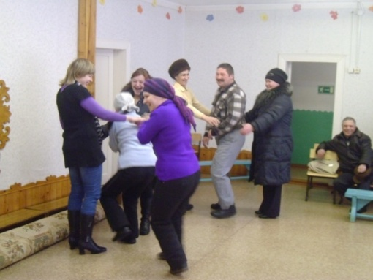

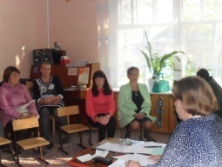
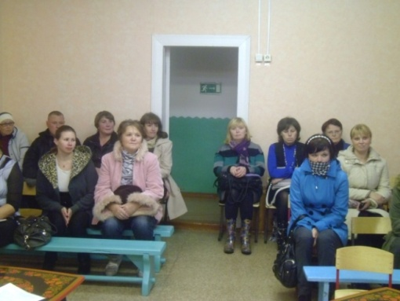
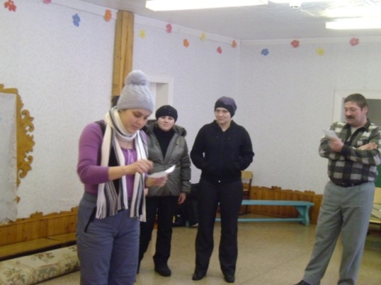

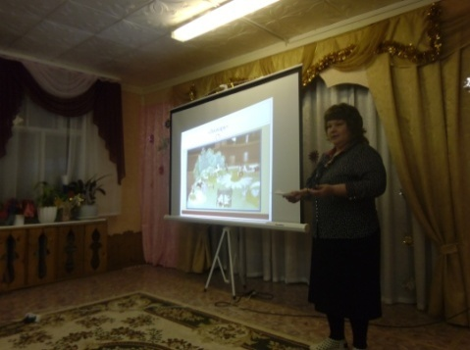
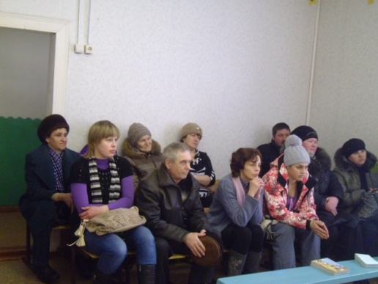
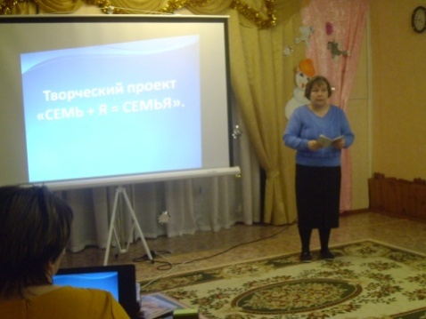
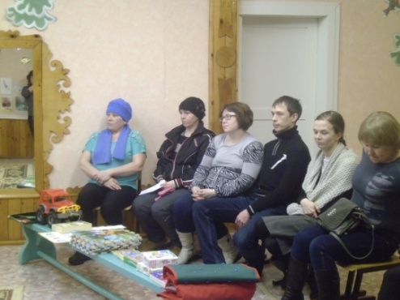
Родительские собрания.

Приложение № 2.

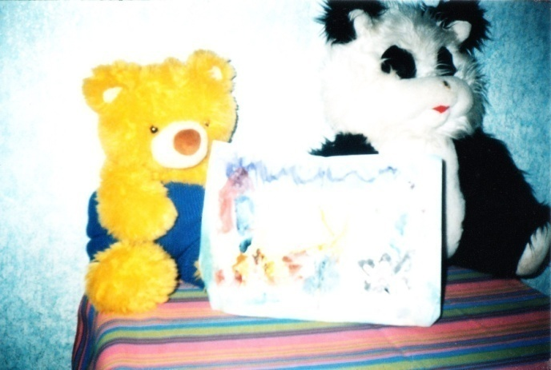
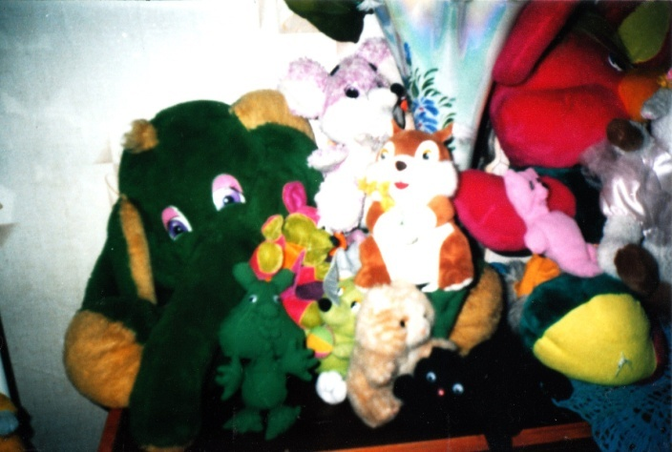
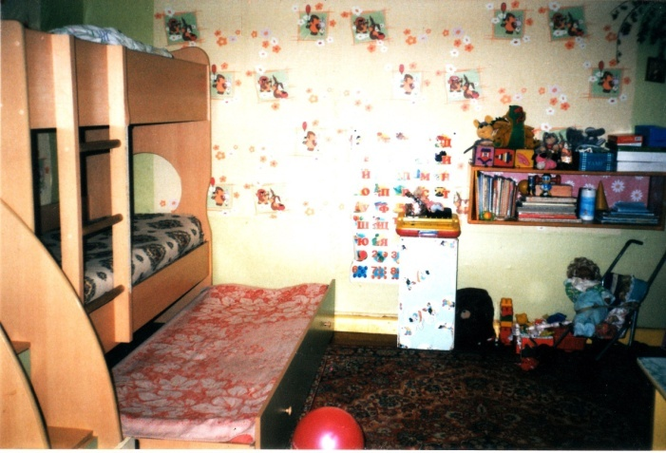
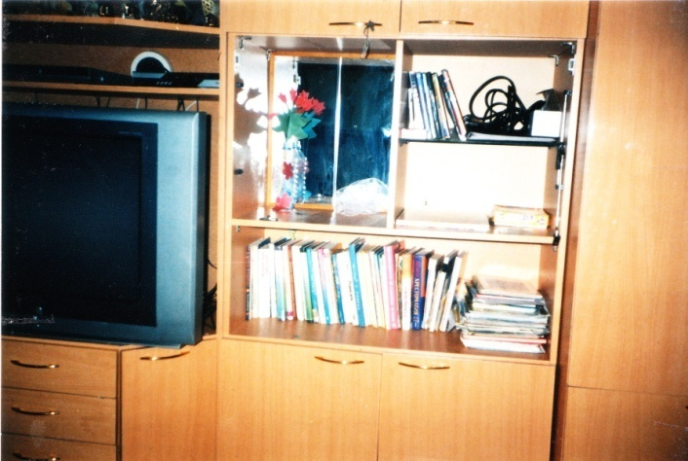
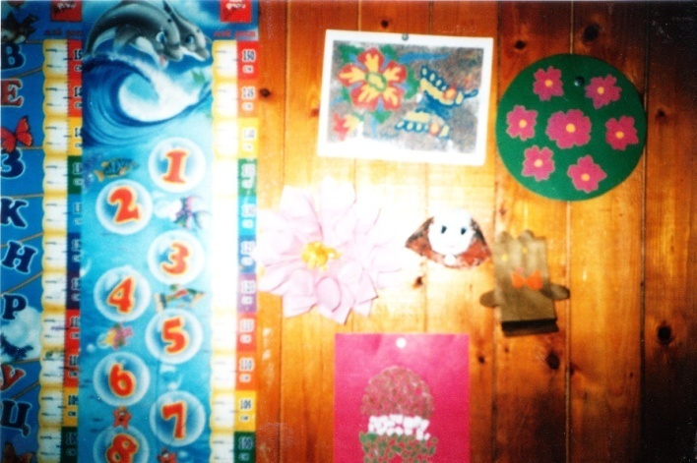

Так выглядят уголки при посещении воспитанников на дому.

Приложение № 3.
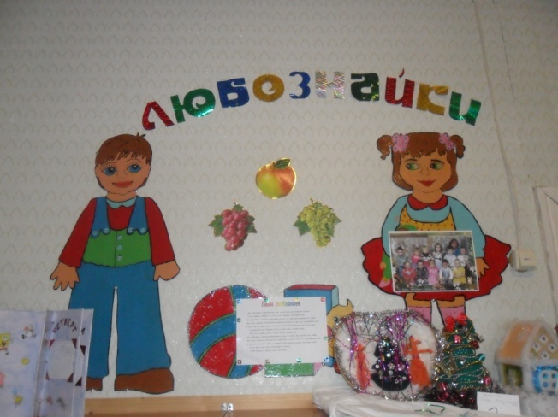

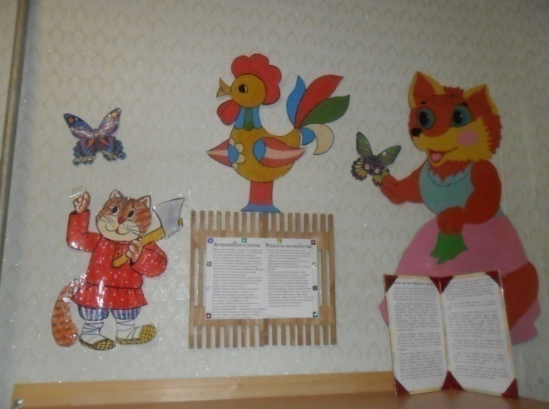
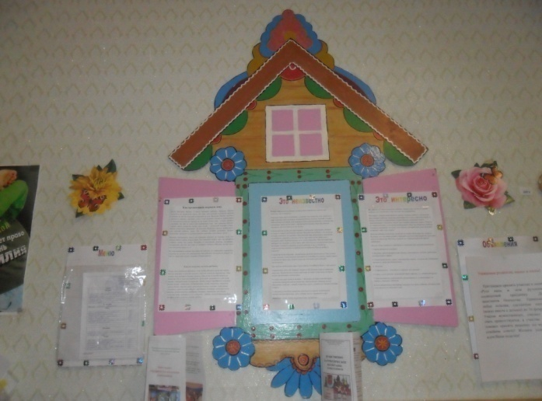

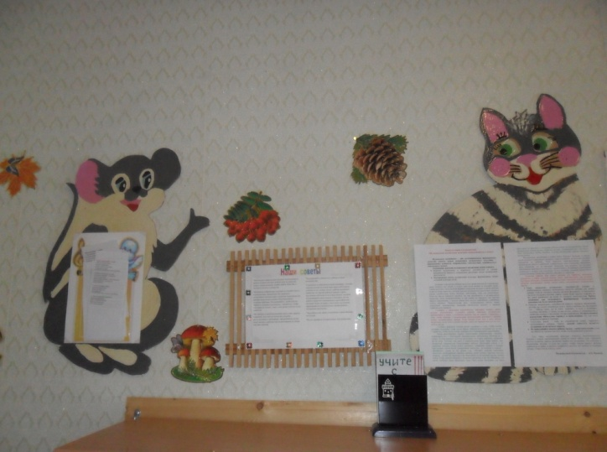

Информационные стенды для родителей.

Приложение № 4.

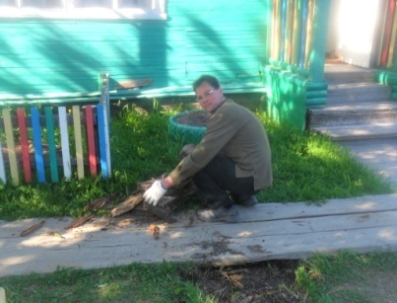
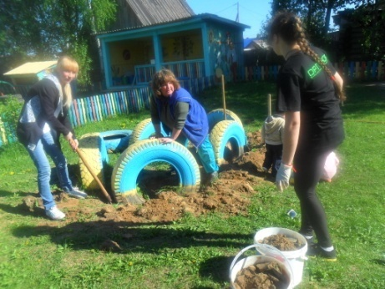

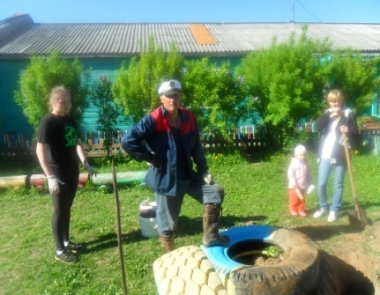
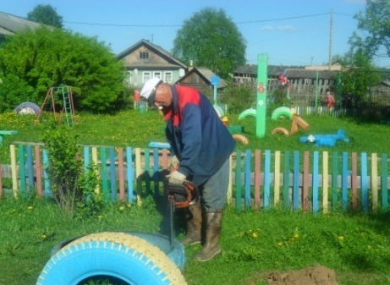

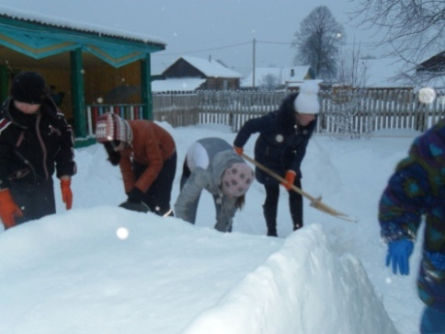
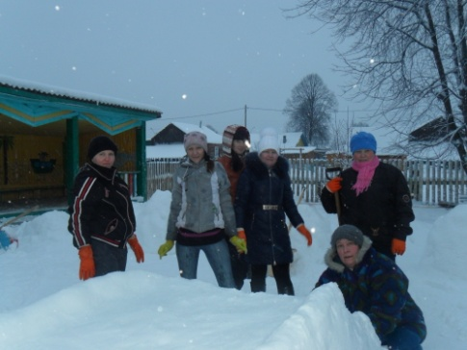

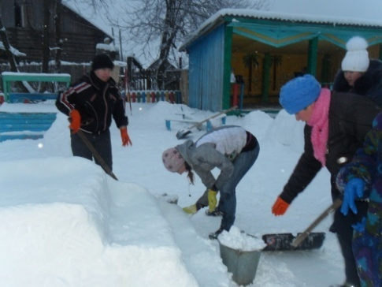
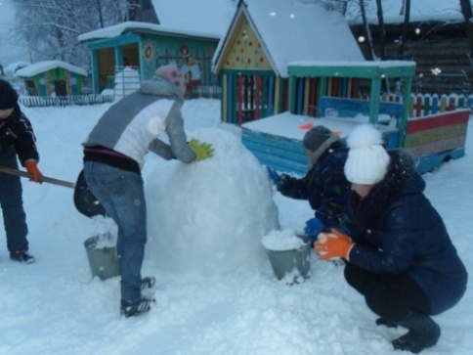

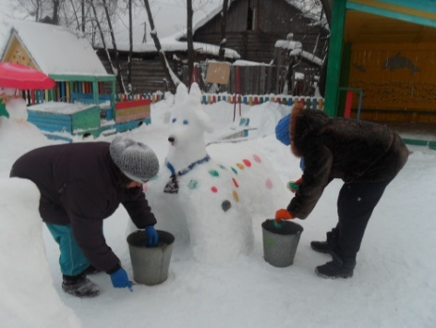

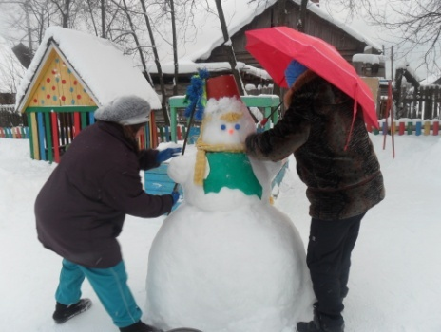
Субботники по благоустройству развивающей среды на участке.
Приложение № 5.

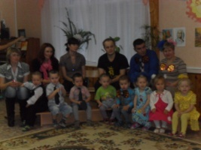
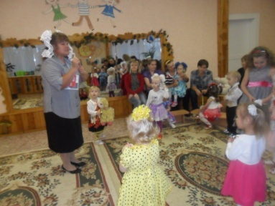

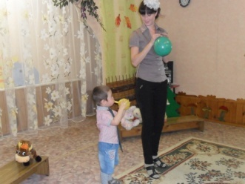
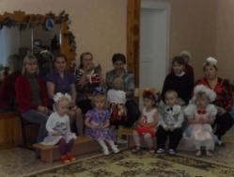

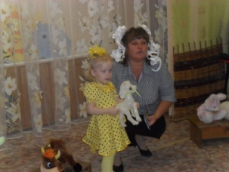

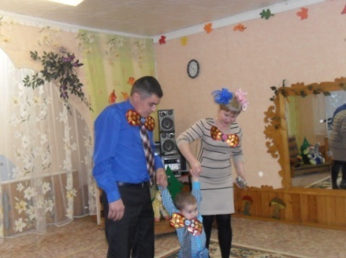

Праздник « День бантов и галстуков».
Приложение № 5.
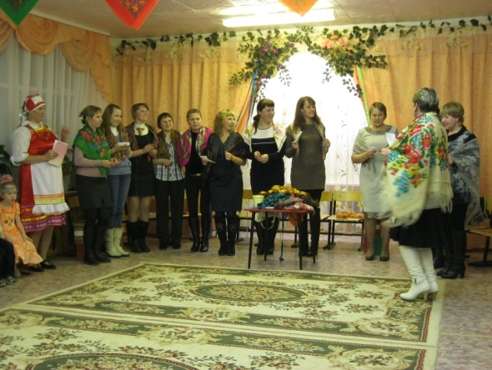
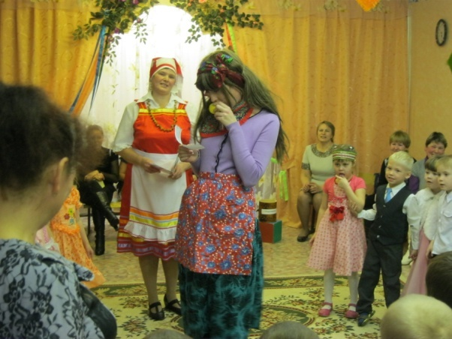
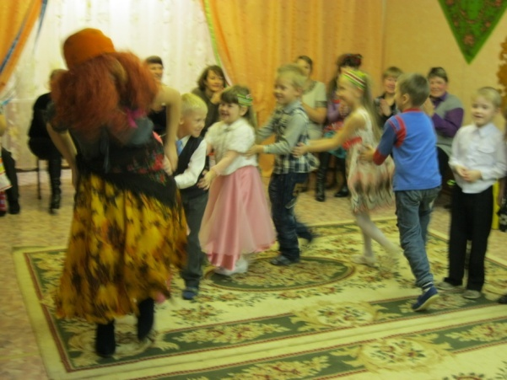
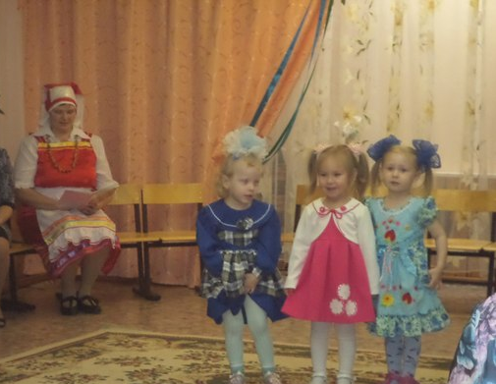

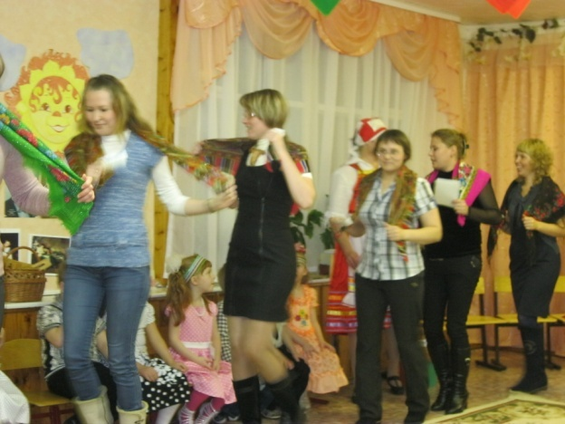

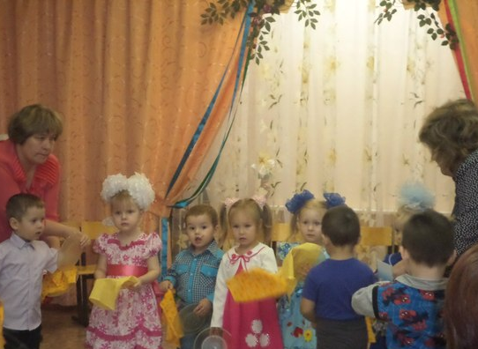

Праздник « День матери».

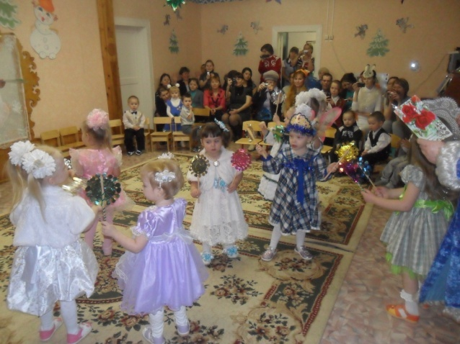
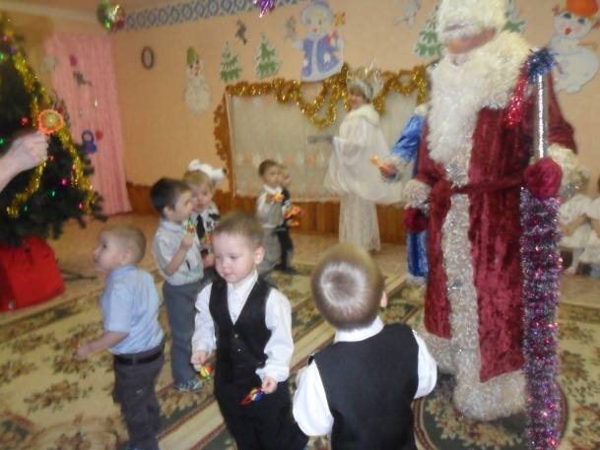
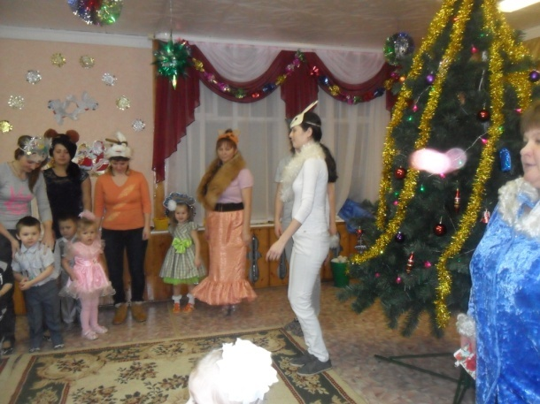
Приложение № 5.
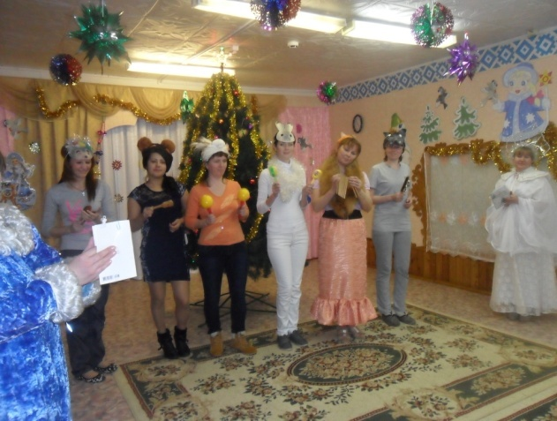

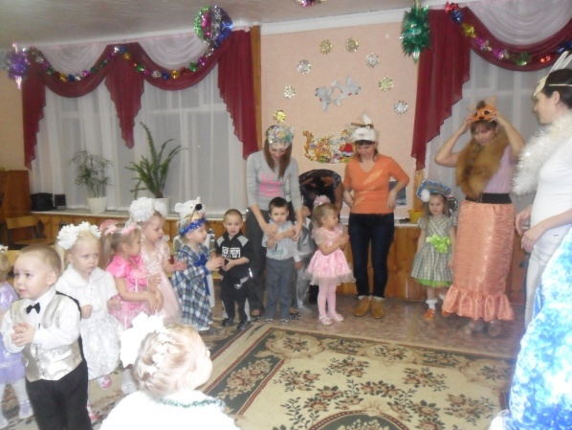
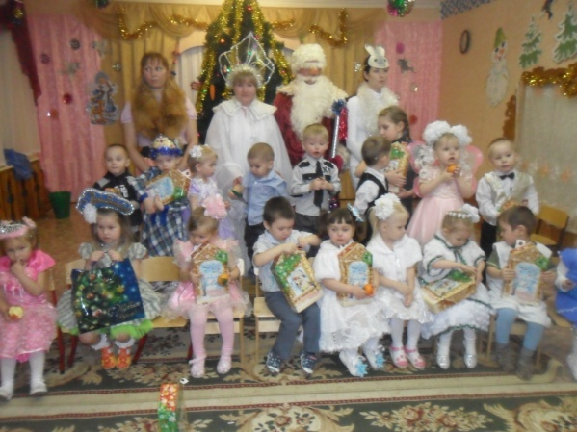

Праздник « Новый год».

Приложение № 5.
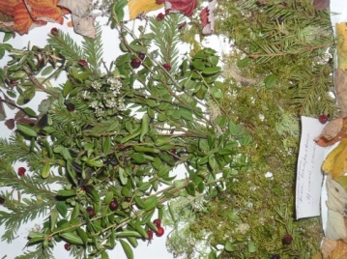
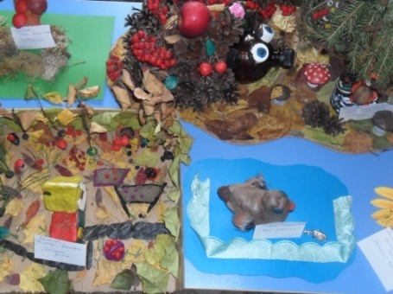

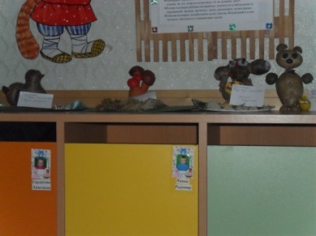
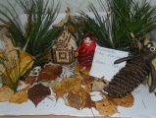

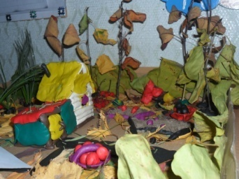
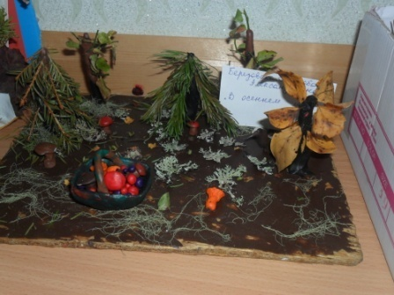

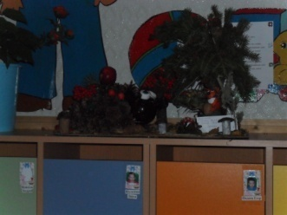
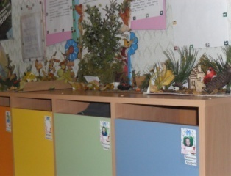

Конкурс «Осень богата дарами».
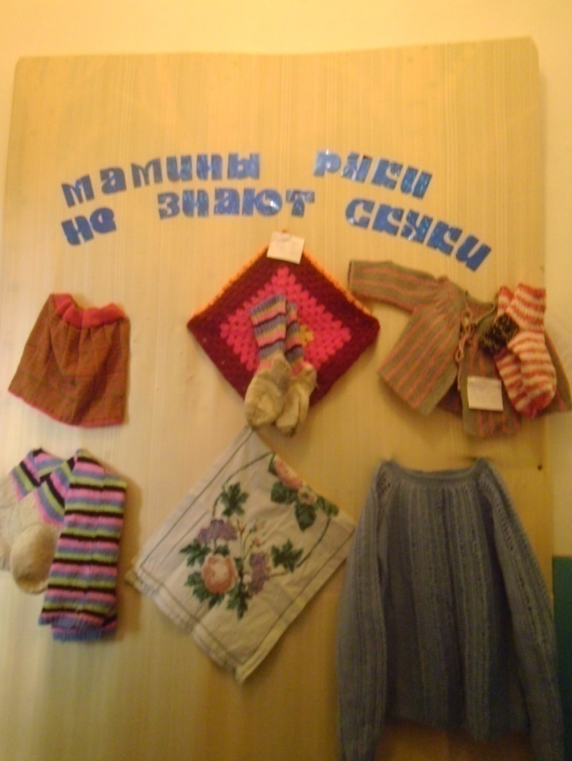
Приложение № 6.

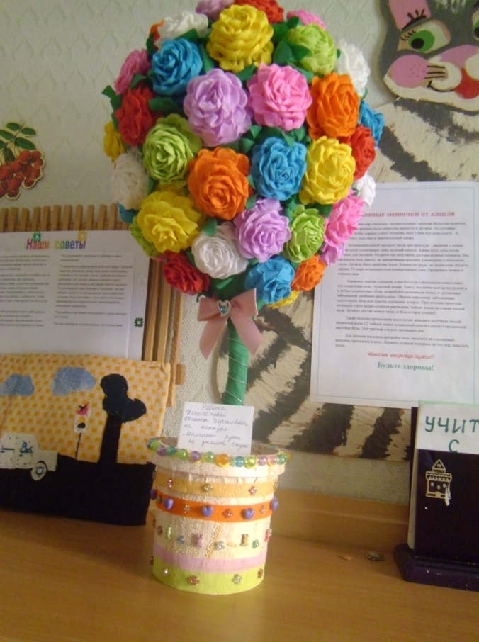
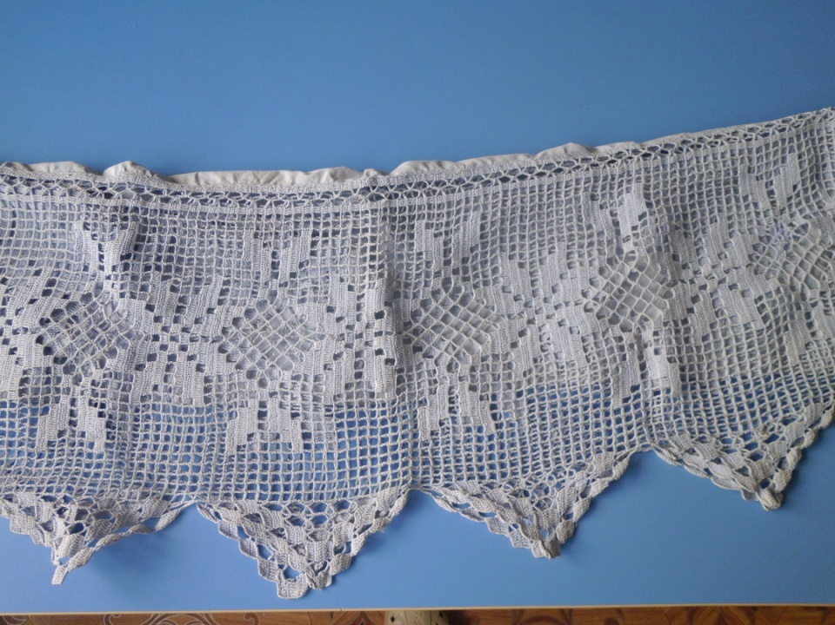

Конкурс «Мамины руки не знают скуки».
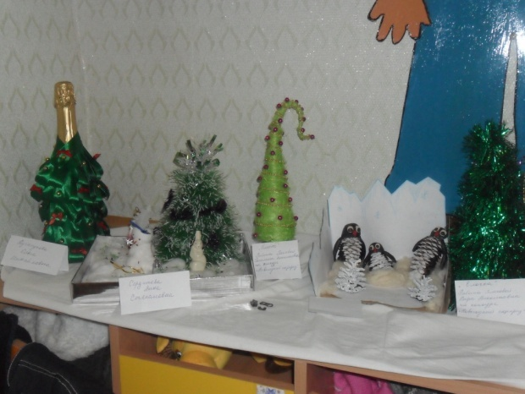
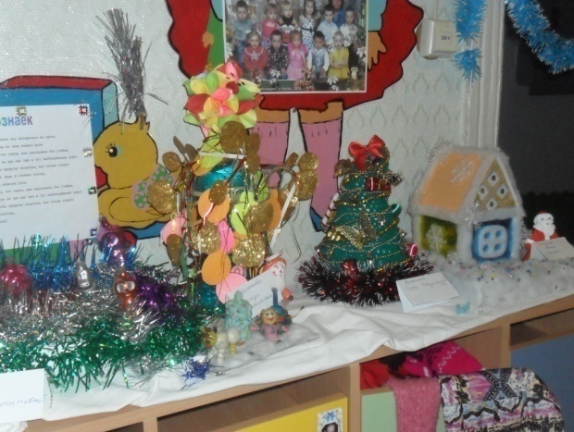
Приложение № 6.
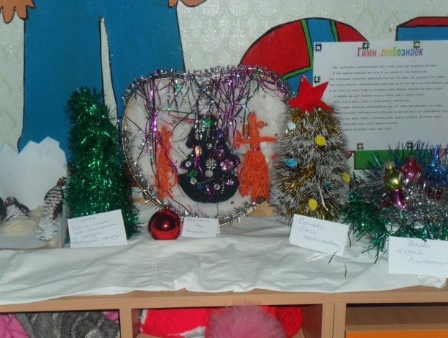
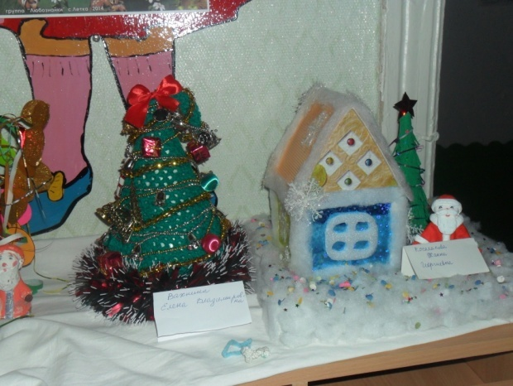
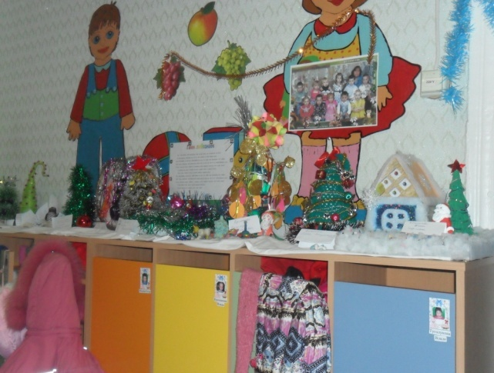

Конкурс «Новогодний сюрприз».

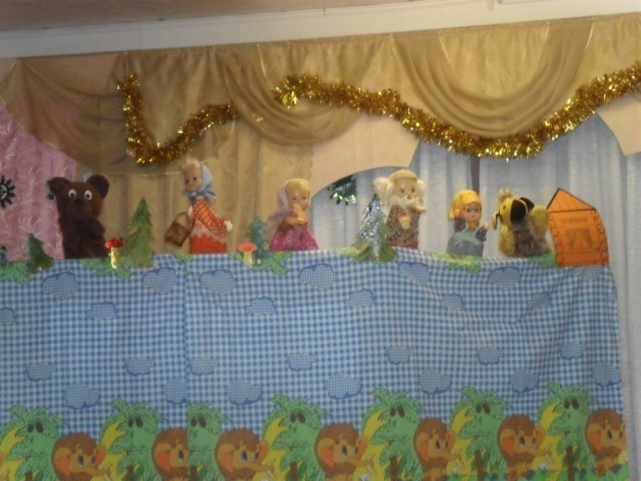
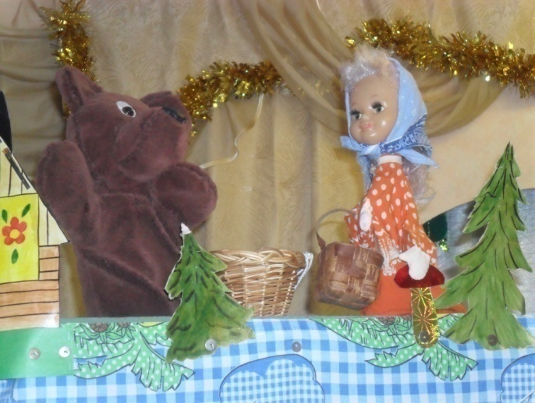
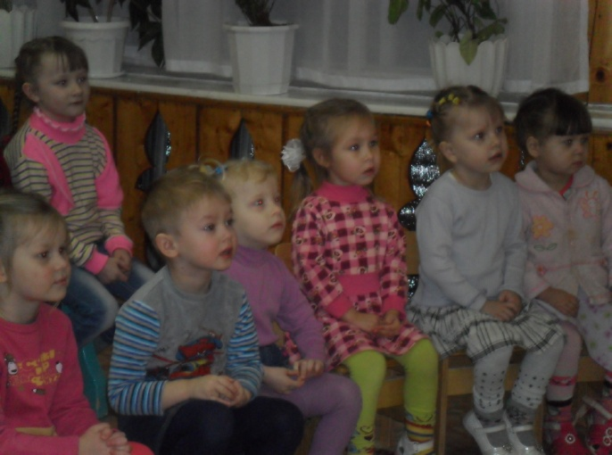
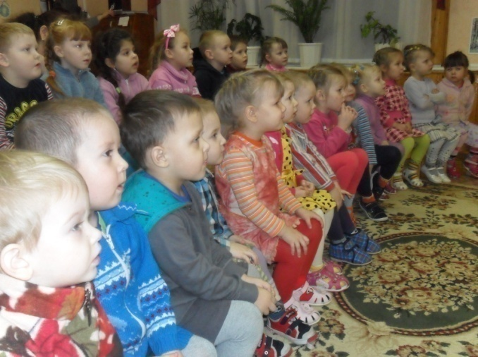
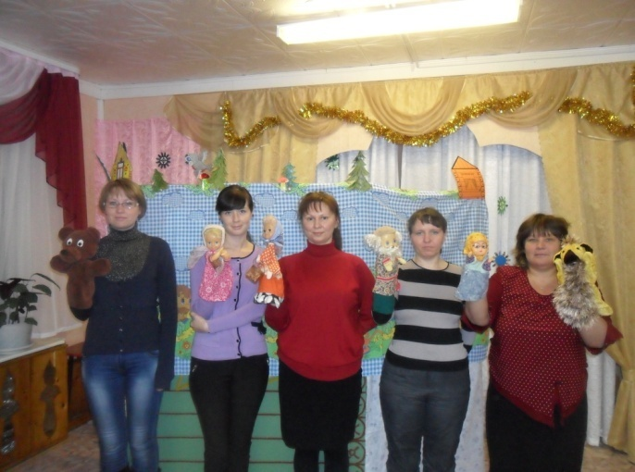
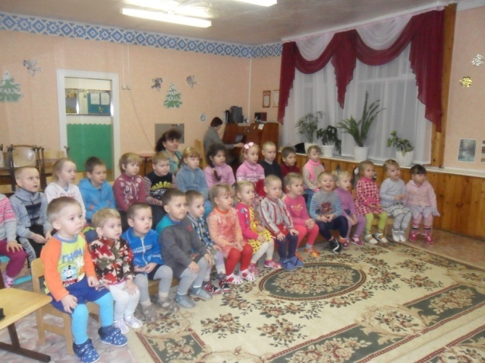
Приложение № 7.

Кукольный театр « Маша и медведь».

